Activiteitenkalender | Pagadders

Beste Pagadders,
Hier is de eerste kalender van dit jaar! Wij met de leiding kijken er al naar uit. Hopelijk jij ook? Als je niet kan komen, mag je ons altijd een berichtje sturen.
Zodat wij een idee hebben met hoeveel we gaan zijn. Denk eraan om altijd kleren aan te doen aangepast aan het weer, die ook vuil mogen worden. Moest er op een van onze activiteiten sneeuw liggen doen dan kleren aan om mee in de sneeuw te spelen. Zet ook je naam in je hemd en vlaarke zodat we deze terug kunnen bezorgen als je het kwijtgeraakt!
Tot binnenkort!
Groetjes jouw leiding

Wat?  Wanneer?  Hoe laat?  Waar?  Meebrengen? | Startsshot  Zondag 14 Oktober 2018  14:00u-16:00u  ‘t Heem  Kleed jezelf naar het weer
Wat?  Wanneer?  Hoe laat?  Waar?  Meebrengen? | Sport en spel  Zondag 4 November 2018  14:00u-16:00u  ’t Heem  Kleed jezelf naar het weer
Wat?  Wanneer?  Hoe laat?  Waar? | Indianenbosspel  Zondag 11 November 2018  14:00u-16:00u  Voor praktische reden komen we samen aan het sjapooke in opitter  Adres: bergstraat 19, 3960 opitter
Wat?  Wanneer?  Hoe laat?  Waar?  Meebrengen? | Schotse spelen  Zondag 25 November 2018  14:00u-16:00u  ‘t Heem  Kleed jezelf naar het weer
Wat?  Wanneer?  Hoe laat?  Waar?  Meebrengen? | Vindt je weg in Tongerlo  Zondag 9 December 2018  14:00u-16:00u  ‘t Heem  Kleed jezelf naar het weer
Wat?  Wanneer?  Hoe laat?  Waar?  Meebrengen? | Kroketten Kerstquiz  Zaterdag 15 December 2018  19:00u-21:00u  ’t Heem  Honger, een kerst briefje voor de leiding
Jouw leiding | Pagadders

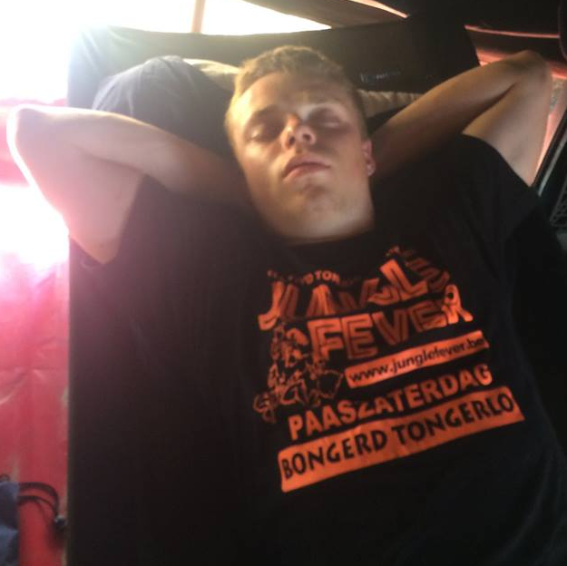
Jonas Philippens
- Bijnaam: Phlipper
- 0498 47 45 29
- Geboren op: 19 Augustus 1998
- jonasphil@hotmail.com
- Hobby’s: KSA natuurlijk
- Favoriete activiteit: Stratego bosspel
- Favoriete kampeten: Stoofvlees met aardappelen
- Werk: CNC-operator frezen bij E.S. Tooling

Stan van de Cruijs
- Bijnaam: Kiejs of Sleim
- 0497 03 91 88
- Geboren op: 30 April 2000
- stanvandecruijs@hotmail.com
- Hobby’s: KSA en tunings show
- Favoriete activiteit: Verfgevecht
- Favoriete kampeten: Stoofvlees met aardappelen
- Studies: 7de jaar Mechanische constructie- en planningstechnieken

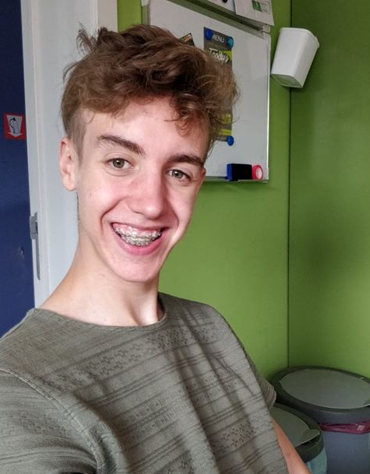

Seppe Drykoningen
- Bijnaam: Stek
- 0471 85 25 15
- Geboren op: 15 november 2001
- Seppedrykoningen@icloud.com
- Hobby’s: KSA en gamen
- Favoriete activiteit: Nachtje heem
- Favoriete kampeten: Puddingpap met muisjes
- Studies: 5de jaar Business en IT

